Título do relato técnico em português, fonte Calibri 16 pontos, sem itálico e em negrito: Com no máximo 3 linhas
Title of the article in English, Calibri 14-point font, italics and no bold: With a maximum of 3 lines
Título del artículo en español, fuente Calibri de 14 puntos, cursiva, sin negrita: Con un máximo de 3 líneas

Autor1
email1

Autor2¹
email2

Autor3¹
email3

Autor4¹
email4

Autor5¹
email5
Palavras-chave:  Palavra1.  Palavra2.  Palavra3.  Palavra4.  Keywords:  Word1.  Word2.  Word3.  Word4.  Palabras clave:  Palabra1.  Palabra2.  Palabra3.  Palabra4.  Apresentado em:  03 dezembro, 2025  Evento:  8º EnGeTec  Local do evento:  Fatec Zona Leste  Avaliadores:  Avaliador 1  Avaliador 2   | Resumo:  O resumo deve ter no máximo 180 palavras, fonte Calibri, tamanho 9, justificado, com espaçamento simples, sem recuo de parágrafo. No quadro ao lado informar, no máximo, 4 palavras-chave. Trabalho que não seguir as regras poderá vir a ser desclassificado sumariamente pela comissão organizadora e sequer vir a ser avaliado, devido ao tempo escasso para devolver o trabalho para ser reformatado pelos autores. Em resumo, obedecer às normas não é apenas uma formalidade; é uma prática essencial para a pesquisa responsável e a comunicação eficaz na comunidade científica. Além do resumo em português, deve-se inserir a versão traduzida para inglês e para espanhol e deve-se tomar cuidado com o uso de tradutores on-line ou Inteligências artificiais, que se forem utilizadas, devem ser especificadas no final do artigo, conforme disponível no final deste modelo. Palavras em outro idioma, mesmo no resumo, devem ser colocadas em itálico, deve-se seguir esta regra se no texto em inglês e em espanhol for necessário a introdução de palavras em outro idioma, em português, por exemplo. Palavras em inglês, no Abstract, não precisam estar em itálico.  Abstract:  Inserir aqui o resumo em inglês, seguindo as mesmas regras do resumo em português (Insert the abstract in English here, following the same rules as the abstract in Portuguese).  Resumen:  Inserir aqui o resumo em espanhol, seguindo as mesmas regras do resumo em português (Inserte aquí el resumen en español, siguiendo las mismas reglas que el resumen en portugués).

- Introdução
Na Introdução, indicar do que se trata o relato apresentado, a intervenção realizada na organização e a situação analisada, explicitando o problema a ser resolvido/relatado e o objetivo do relato. Deve explicar a situação problema que está sendo analisada, destacar quais seus antecedentes e outras variáveis que possam ter influência sobre os resultados que serão obtidos. O relato técnico deve ter no máximo 5 páginas.
Utilizar fonte Calibri tamanho 11 para o texto. Não inserir recuo de parágrafo. Os parágrafos devem ser justificados. E não se deve deixar linhas em branco entre linhas.
O espaçamento dos parágrafos deve ser 0 pontos antes e 6 pontos depois de cada parágrafo e o espaçamento entre linhas deve ser simples, conforme mostrado na Figura 1. Não se deve inserir espaço entre o texto e o título da figura e nem entre a fonte o parágrafo seguinte a figura. Conforme mostrado nas figuras deste manual.
Melhores detalhes sobre a inserção das figuras, tabelas e quadros serão passados no decorrer deste texto, os autores devem prestar atenção em todas elas, para não terem o trabalho devolvido ou rejeitado por erros ou falhas na formatação.
Figura 1 – Recuos e espaçamento para os parágrafos
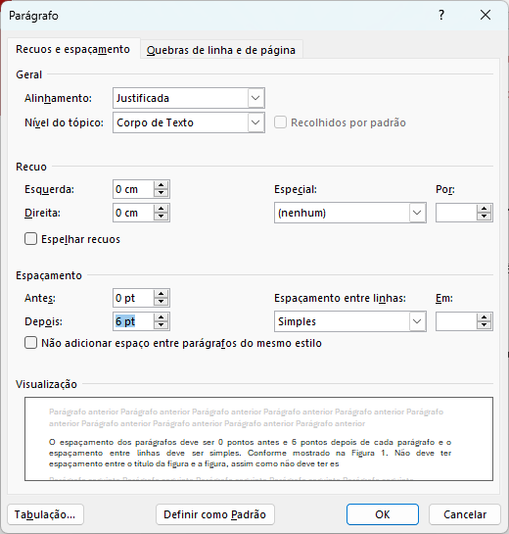
Fonte: MS Word (2024)
Para os títulos e subtítulos deve-se utilizar fonte Calibri tamanho 16 em negrito. Os títulos e subtítulos devem ser alinhados à esquerda.
O espaçamento dos parágrafos deve ser de 18 pontos antes e 0 pontos depois de cada parágrafo e o espaçamento entre linhas deve ser simples, conforme mostrado na Figura 2.
Os títulos devem ser inseridos na cor azul com numeração sequencial. Os subtítulos devem ser inseridos na cor azul respeitando a numeração do título a que está vinculado, conforme este modelo.
Com exceção da introdução, todos os títulos podem contar com subtítulos. O nível máximo dos subtítulos é 1, tendo-se quantos subtítulos forem necessários, ou seja, é possível ter o título 3. Método da Produção Técnica e dentro dele ter quanto subtítulos forem necessários (3.1., 3.2., 3.3., etc.) mas não se deve ter um subtítulo dentro de outro subtítulo, como por exemplo o 3.1.1., ou o 2.1.1..
Cuidar para não deixar espaço em branco no final das páginas ocasionados por uma figura ou tabela que foi deslocada para a página seguinte, neste caso deve-se antecipar o texto que viria após a figura, conforme feito neste modelo, para se manter a forma do documento ou utilizar alguma maneira de realocar a figura/tabela no texto para evitar os espaços desnecessários.
Figura 2 – Recuos e espaçamento para títulos e subtítulos
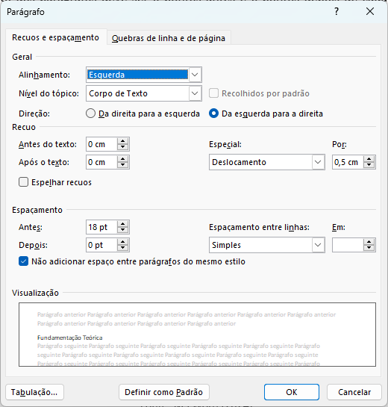
Fonte: MS Word (2024)
Deve-se respeitar as margens de 2,0cm nas margens superior e inferior, 2,5 nas margens esquerda e direita, conforme mostrado na Figura 3.
Figura 3 – Margens das páginas
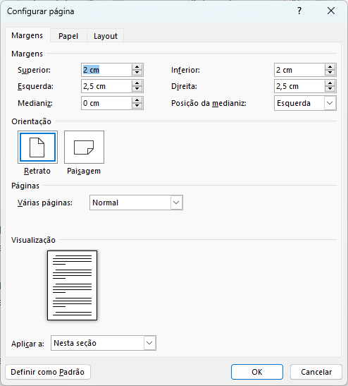
Fonte: MS Word (2024)
- Referencial Teórico
Nesse tópico, deve-se apresentar um breve referencial teórico relacionado com a intervenção feita na organização em questão. Esse referencial serve para enquadrar o relato do ponto de vista teórico e propiciar comparações com a teoria existente.
A partir desse ponto, serão feitas as definições de figuras, tabelas e quadros.
Salienta-se que não deve ter espaçamento entre o título da figura, tabela ou quadro e a figura, tabela ou quadro, seguindo o padrão das Figuras deste modelo, assim como não deve ter espaçamento entre a figura, tabela ou quadro e a fonte, quando houver.
A fonte da figura, quando houver, deve ser formatada para ter espaçamento de 8 pontos depois, conforme ocorre neste modelo, só é permitido espaços em branco “órfãos” após uma figura e a página seguinte, se não houver como antecipar o texto que vem após a figura por se tratar de novo título ou subtítulo que foi deslocado para a página seguinte após a figura/tabela/quadro.
  - Figuras

As figuras devem ter entre 10 cm e 12 cm de largura, com a altura que for necessário, figuras mais largas só podem ocorrer em situações específicas, normalmente por serem muito estreitas (com pouca altura). O título deve ser inserido na parte superior da figura e a fonte na parte inferior, ambos em fonte Calibri tamanho 10. Tanto a figura, quanto seu título e a fonte, devem ser centralizados na página, sem recuos. Conforme utilizado nas figuras deste modelo. Quando não houver fonte deve-se inserir a informação “fonte: autor (ano)” ou “fonte: autores (ano)”, sem negrito.
A figura deve ser utilizada, chamada, no texto que a antecede. Isso pode não ser observado para o caso de uma figura não caber no espaço logo abaixo do parágrafo que a descreve e ser deslocada, automaticamente, para a próxima página, neste caso deve-se antecipar o texto que viria logo após a figura, para não deixar espaço em branco no final de uma página que antecede uma figura. Este modelo foi desenvolvido com as formatações que devem ser utilizadas nas figuras.
Não se deve deixar linha em branco entre a figura e o texto anterior e o texto posterior a ela, somente deve-se deixar uma linha em branco entre figuras, caso seja necessário inserir mais de uma em sequência.
  - Tabelas

As tabelas, sempre que possível, devem utilizar a largura útil da página (Tabela 1), mas eventualmente podem ser menores que a páginas (Tabela 2), se contiverem poucas informações nas linhas. O título deve estar na parte superior em fonte Calibri tamanho 10 e ser centralizado. A fonte dos dados deve ser escrita em fonte Calibri tamanho 10 e alinhada à esquerda com o início da tabela e formatado para ter espaço de 8 pontos depois, conforme os exemplos deste modelo.
As informações contidas na tabela devem ser feitas com o uso de fonte Calibri tamanho 10, caso seja necessário, para condensar a informação devido a quantidade, pode-se utilizar fonte tamanho 9 no interior da tabela, mas os títulos devem ser mantidos em fonte tamanho 10.
Tabela 1 – Modelo de tabela 1
 | Coluna 1 | Coluna 2 | Coluna 3 | Coluna 4
Linha 1
Linha 2
Linha 3
Linha 4
Fonte: EnGeTec (2024)
A tabela só deve ter linhas horizontais na parte superior, cabeçalho, e no final, salvo se as linhas horizontais forem imprescindíveis para o entendimento da informação. Não se deve desenhar as linhas verticais, em hipótese alguma. Quando não houver fonte deve-se inserir a informação “fonte: autor (ano)” ou “fonte: autores (ano)”, sem negrito.
Tabela 2 – Modelo de tabela 2
Coluna 1
Linha 1
Linha 2
Linha 3
Fonte: EnGeTec (2024)
A tabela deve ser utilizada, chamada, no texto que a antecede. Isso pode não ser observado para o caso de uma tabela não caber no espaço logo abaixo do parágrafo que a descreve e ser deslocada, automaticamente, para a próxima página, neste caso deve-se antecipar o texto que viria logo após a tabela, para não deixar espaço em branco no final de uma página que antecede uma tabela. Em hipótese alguma uma tabela deve ser dividida em duas páginas, se uma tabela for muito grande para caber em uma página inteira, deve-se dividi-la em duas ou mais partes, que caibam em uma página, nomeando-as como Tabela 1 – Nome da tabela (parte 1), Tabela 1 – Nome da tabela (parte 2) e assim sucessivamente, sem uso de negrito.
Não se deve deixar linha em branco entre a tabela e o texto anterior e o texto posterior a ela, somente deve-se deixar uma linha em branco entre tabelas, caso seja necessário inserir mais de uma em sequência.
  - Quadros
Quadros são utilizados para os casos de informações que sejam predominantes de palavras apresentadas em linhas e colunas, com ou sem indicação de dados numéricos. Quadros diferenciam-se das tabelas por apresentarem um teor esquemático e descritivo, e não estatístico. Para os Quadros as linhas verticais de fechamento devem ser inseridas (são obrigatórias) e as linhas horizontais, caso necessário, também podem ser inseridas. Assim como as tabelas, sempre que possível, os quadros devem utilizar toda a largura útil da página (Quadro 1) podendo ser menor quando estritamente necessário por trazer pouca informação nas linhas (Quadro 2).
Quadro 1– Modelo de quadro 1
 | Descritivo 1 | Descritivo 2 | Descritivo 3 | Descritivo 4
Linha 1
Linha 2
Linha 3
Fonte: EnGeTec (2024)

Quadro 2 – Modelo de quadro 2
Descritivo 1
Linha 1
Linha 2
Fonte: EnGeTec (2024)

Os quadros devem ser utilizados de forma semelhante as tabelas. O título deve estar na parte superior em fonte Calibri tamanho 10 e ser centralizado. A fonte deve ser em fonte Calibri tamanho 10 e alinhada à esquerda com o início do quadro. Não se deve deixar linha em branco entre o quadro e o texto anterior e o texto posterior a ele, somente deve-se deixar uma linha em branco entre quadros, caso seja necessário inserir mais de um em sequência.
O quadro deve ser utilizado, chamado, no texto que o antecede. Isso pode não ser observado para o caso de um quadro não caber no espaço logo abaixo do parágrafo que o descreve e ser deslocado, automaticamente, para a próxima página, neste caso deve-se antecipar o texto que viria logo após o quadro, para não deixar espaço em branco no final de uma página que antecede um quadro. Em hipótese alguma um quadro deve ser dividido em duas páginas, se um quadro for muito grande para caber em uma página inteira, deve-se dividi-lo em duas ou mais partes, que caibam em uma página, nomeando-os como Quadro 1 – Nome do quadro (parte 1), Quadro 1 – Nome do quadro (parte 2) e assim sucessivamente, sem uso de negrito.
- Método da produção técnica
Explicar detalhadamente como foi feito o relato técnico, conforme segue:
- foi executado apenas com base na experiência profissional e prática do aluno/pesquisador?
- houve necessidade de interações/participações de outros profissionais?
- qual foi o tipo de abordagem utilizada (observação direta, participação direta, etc).
- quais foram as atividades desenvolvidas na organização ou projeto em vistas de solucionar a situação-problema.

Para as citações e para as referências deve-se escolher entre a norma NBR 2023 e NBR 10520, mais atuais ou o padrão APA mais atual (7ª versão), após escolher-se um modelo, deve-se observar o mesmo por todo o texto. As referências devem ser inseridas no final do texto, em local específico, com fonte Calibri tamanho 10. O espaçamento entre linhas deve ser o mesmo utilizado em todo o texto, com espaçamento 6 depois do texto e sem linha em branco entre as referêncais.

- Contexto do projeto ou situação-problema
Apresentar o problema encontrado pela organização, detalhando os seguintes tópicos:
- Caracterização da organização;
- Natureza: estatal, privada, S/A, Ltda, ONG, etc.;
- Propriedade do capital: nacional, estrangeira, controladores principais, etc;
- Setor de atividade (indústria, comércio, serviços) e descrição sumária;
- Porte e localização: número de colaboradores, faturamento, outras informações pertinentes da empresa como breve histórico da organização, mercado em que atua, principais concorrentes, estrutura organizacional, principais linhas de produto/serviços, etc.;
- Estrutura organizacional da empresa e eventual organização para projetos.

O artigo pode ser escrito em português, unicamente, mas deve-se inserir o título, o resumo e as palavras-chave em português, inglês e espanhol.
- Resultados obtidos e análise
Descrever os resultados obtidos; analisar os resultados pelos autores e confrontar com a teoria revisada no referencial teórico.
- Considerações Finais (ou Conclusão)

A conclusão do trabalho deverá mostrar ao leitor argumentos convincentes de que foi possível atingir os objetivos propostos inicialmente. Os aspectos que limitaram o trabalho devem ser mencionados. Por fim, novas ideias de relatos ou de trabalhos de natureza técnica / profissional devem ser explicitadas.
Manuscritos enviados fora desta formatação serão sumariamente desconsiderados.
Referências
Os autores podem escolher para as referências o sistema ABNT ou APA. Após definido um sistema, deve-se utilizá-lo em todo o documento.

"Os conteúdos expressos no trabalho, assim como os direitos autorais de figuras e dados, bem como sua revisão ortográfica e das normas são de inteira responsabilidade do(s) autor(es)."
A declaração acima deve constar no final do artigo, com duas linhas de espaço entre ela e a última referência. Uma das duas declarações abaixo, deve ser inserida no final do artigo, para indicar o uso, ou não, de alguma ferramenta de IA. Ao utilizar uma declaração, deve-se apagar a outra, que não foi utilizada.. Este parágrafo com fundo amarelo deve ser apagado em qualquer um dos casos.
“O(s) autor(es) do trabalho declara(m) que durante a preparação do manuscrito foi(foram) utilizado(as) a(s) ferramenta(s)/serviço(s) [INSERIR NOME DA(S) FERRAMENTA(S)/SERVIÇO(S)] de Inteligência Artificial (IA) para [INSERIR MOTIVO(S)]. Após utilizar esta ferramenta/serviço, os autores editaram e revisaram o conteúdo conforme necessário e assumem total responsabilidade pelo conteúdo da publicação.”
“O(s) autor(es) do trabalho declara(m) que durante a preparação do manuscrito não foram utilizadas ferramenta/serviço de Inteligência Artificial (IA), sendo todo o texto produzido e de responsabilidade dos autores.

Instituição dos autores

